TABLEAU DES ÉQUIPEMENTS – AIDE À L’ÉVACUATION

Mesure d’aide à l’évacuation | Équipement | Fournisseur | Renseignements sur le produit | Prix (approximatif) | Programme d’aide financière | Exemple
Aide pour se lever et/ou se transférer | Toile d’évacuation | www.revolutionsante.ca | S-CAPE_POD | 699 $ |  | 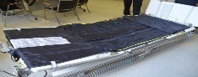
Aide pour descendre ou monter les escaliers  Aide pour descendre ou monter les escaliers | Matelas d’évacuation | www.revolutionsante.ca | S-CAPE_POD Plus | 520 $ |  | 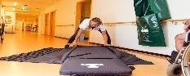
 | Planche d’évacuation | www.soinsintensifs.ca | DORSO LITE 18"  (Code :05BR10) | 208,95 $ |  | 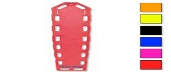
 |  | www.medisecur.com | EMS/16BL  EMS/18BL | 289 $ (16")  329 $ (18") |  | 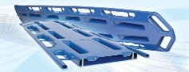
 |  | www.aero-feu.com | FERNO 108-AF | Soumission |  | 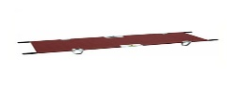
 | Chaise d’évacuation | www.medisecur.com | SAV072-1323 | Soumission |  | 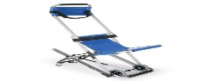
 |  | www.andreviger.com | EVACU TRAC | Soumission |  | 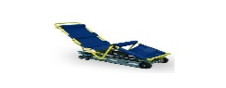
 |  | www.andreviger.com | POWER TRAC | Soumission |  | 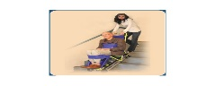
 | Ceinture d’aide à la marche | www.orthocanada.com | OC-027469 | 53,95 - 55,95 $ |  | 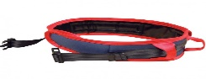
 |  | www.locamedic.com | 21.00401 | Soumission |  | 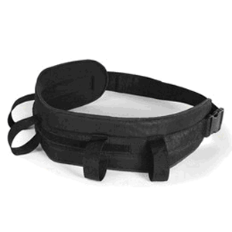
 |  | www.secure.oxybec.com | 07-7758 | 50 $ - 55 $ |  | 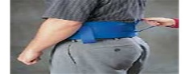
Aide à l’audition | Pad Vibrant | www.chs.ca | SILENT-SHAKE | 400 $ | RAMQ | 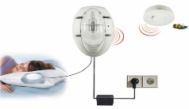
 | Stroboscope | www.vikingfire.com  www.vikingcorp.com | SASH-24 | Soumission | RAMQ | 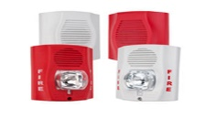
 |  | www.systemsensor.ca | SÉRIE P2 | Soumission |  | 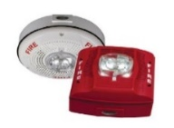
 |  | www.mircom.com | FHS-400 | Soumission |  | 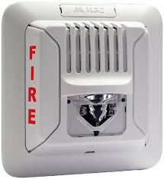
Aide à la communication | Détecteur de fumée et de monoxyde de carbone | www.rona.ca | Nest Protect | 149 $ |  | 